

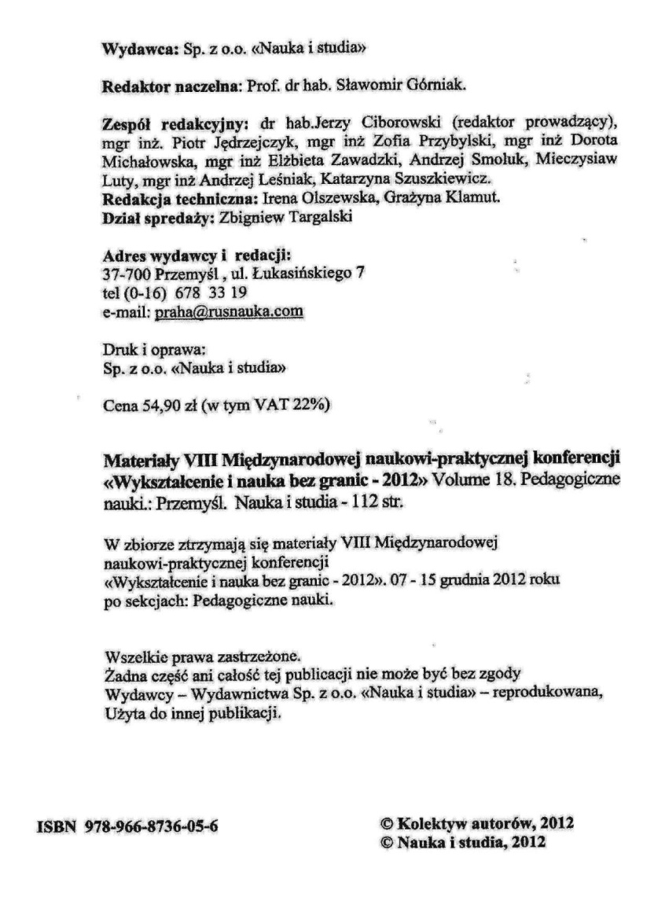

«Wykształcenie i nauka bez granic – 2012» • Volume 18. Pedagogiszne nauki

Новицкий Ю.В.
Национальный технический университет Украины
«Киевский политехнический институт»
Заведующий кафедры спортивного совершенствования

ПСИХОЛОГО-ПЕДАГОГИЧЕСКИЕ АСПЕКТЫ ФОРМИРОВАНИЯ КОМПЕТЕНЦИИ БУДУЩИХ СПЕЦИАЛИСТОВ

Современные процессы в изменении социально-экономических устоев общества на постсоветском пространстве выдвигают новые требования к подготовке будущих специалистов в разных сферах деятельности. Это касается не только формирования новых подходов к обеспечению эффективности производственной деятельности, но и перестройки процессов подготовки будущих специалистов в системе профессионального образования.
Процесс усовершенствования профессионального образования всё больше требует смещения акцентов с приобретения традиционно устоявшихся профессиональных знаний, умений и навыков к отбору индивидуальностей с личностными характеристиками, позволяющими эффективно реализовывать полученные знания, умения и навыки в профессиональной сфере.
Таким образом, становится актуальным решение проблемы соответствия уровня образованности и профессиональных требований личностным характеристикам будущих специалистов, Именно качествам личности, а не наоборот.
В настоящее время процесс профессионального образования основывается, преимущественно, на когнитивно-эмоциональных проявлениях обучающихся.
Это подразумевает достаточное владение комплексом профессиональных

38
Materiały VIII Międzynarodowej naukowi-praktycznej konferencji

знаний, умений и навыков совместно с осведомленностью о будущих условиях для их применения. Этот факт требует дальнейшего изучения, поскольку практически невозможно предусмотреть с какими аспектами профессиональной реализации может сталкиваться будущий специалист в системе коммуникативных, субординационных и материальных отношений в комплексе применения управленческих решений и механизмов в коллективе.
В контексте повышения профессиональной эффективности это позволяет рассматривать приобретение образованности и профессиональной подготовленности через управление личностными проявлениями индивидуума.
При рассмотрении проблемы формирования компетенций анализ их содержания выявил два основных интегративных определения: это способность человека действовать в соответствии со стандартами профессии; характеристики личности, позволяющие ей добиваться результатов в работе [5].
Так, например, отмечается, что основополагающим принципом построения образовательного процесса (формирования компетенций) в школе является ориентация на развитие личности учащегося, вооружение его способами действий, позволяющих продуктивно учиться, реализовывать свои образовательные потребности, познавательные интересы и будущие профессиональные запросы. Поэтому в качестве основной задачи школы выдвигается задача организации образовательной среды, способствующей развитию личностной сущности ученика. Далее отмечается, что компетентность — это не просто обладание знаниями, это скорее, потенциальная готовность разрешать проблемы различного уровня сложности со знанием дела. Таким образом, компетентность включает в себя не только содержательную, но и процессуальную составляющую [2]. Пишется о модели профессиональной компетенции как о модели поведения сотрудника [1]. В научных исследованиях о формировании профессиональной компетенции на примере педагогов автором показана компетентность будущего специалиста—педагога в способности интегрировать полученные знания, умения и навыки в модели профессиональной деятельности [3]. В википедии дано определение компетентности как — наличие знаний и опыта, необходимых для эффективной деятельности в заданной предметной области.
Таким образом уходит на второй план понимание, что компетенции это только инструмент для получения заданного продукта профессиональной деятельности. И нельзя не процитировать авторов, которые отмечают, что «компетентность — это, по сути, умение делать хорошо, то, что делаешь. Критерием истинной компетентности является конечный результат. Это настолько просто, что люди часто не осознают, что так оно и есть. И не лишним будет это повторить. Критерием истинной компетентности является конечный результат. Точка.» [4]. Из этого следует, что компетентность — это способность человека действовать эффективно в соответствии со стандартами профессии и занимаемой должности
(Компетентность — от лат. Сотреtens — способный). А эффективность
действий любого человека зависит не только от наличия соот-

39
«Wykształcenie i nauka bez granic – 2012» • Volume 18. Pedagogiszne nauki

ветствующих знаний, умений и навыков, но и от мотивации в получении должного результата и выполнении необходимых действий.
Создать мотивацию и побудить к необходимым действиям, будь это приобретение профессиональных знаний, умений и навыков или получение должного результата — это одна из основных задач педагогики. Решается она на основе учета характеристик и качеств личности.
Таким образом, мы подошли к пониманию второй составляющей компетенций — личностной характеристики.
Поэтому целью исследования выбраны характеристики индивидуальности, позволяющие действовать эффективно для получения должного результата.
Для этого решались следующие задачи:
1. Анализировалась структура личностных характеристик.
2. Исследовались критерии этапов формирования компетенций.
3. Определялась иерархия личностных проявлений, формирующих компетенции будущих специалистов.
Методы исследования. Для решения поставленных задач применялись такие методы исследования как анализ публикаций в источниках по теме исследований; психологическое тестирование; методы статистической обработки результатов.
Организация исследований. Исследования проводились с участием студентов разных специальностей 1—6-го курсов Национального технического университета Украины «Киевский политехнический институт» на базе магистров и специалистов специальности «Информационные управляющие системы и технологии».
Рассматривая человека в качестве биологического объекта и носителя социальных отношений, можно без особого труда прийти к выводу, что в педагогическом процессе приобретения профессиональных знаний, умений и навыков он является субъектом технологического управления методами педагогики и социальными запросами общества. В контексте данного тезиса образовательный процесс представляет собой связующее звено между биологической и социальной сущностью индивидуальности. Поэтому в процессе психологического тестирования студентам были предложены методики практической психодиагностики, позволяющие выявит структуру детерминирующих отношений в проявлениях свойств индивидуальности.
Анализ теоретических сведений и полученных результатов позволил сформировать их иерархическую структуру.

Структура формирования компетенций будущих специалистов

Уровень | Этап формирования | Проявления компетенций | Критерии оценки
V | Компетентности | Интеллект | Результат деятельности
IV | Профессиональный | Самореализация и самооценка | Черты характера
III | Личностный | Состояния личности | Психические качества
II | Биологический | Потребности | Свойства, задатки
I | Наследственный | Фенотип | Адаптированность

40
Materiały VIII Międzynarodowej naukowi-praktycznej konferencji

Предложен к рассмотрению личностный компонент компетенций, который в свою очередь обеспечивает эффективность профессионального компонента в овладении знаниями, умениями и навыками.
По результатам статистической обработки такие свойства индивидуальности - как психомоторная, коммуникативная, интеллектуальная и эмоциональная активность на 16-42 % определяются совокупным влиянием такого признака фенотипа как динамика нервных процессов, обеспечивающая адаптацию к среде обитания и которая в значительной мере обуславливается наследственностью и формирует темперамент. Проявление такого психического качества как склонность к стрессу на 30 % детерминируется особенностями проявления указанных свойств и наклонностей личности. А проявление некоторых черт характера проявляет достоверную зависимость от совокупного влияния признаков состояния личности и её свойств.
Выводы:
1. Процесс формирования компетенций имеет свою структуру, детерминированную особенностями формирования личности будущего специалиста.
2. Формирование компетенций должно отпираться на управление образовательными технологиями совместно с педагогическим воздействием на проявленные свойства, наклонности и характерологические черты индивидуальности.
3. Проявление определённой наследственной зависимости индивидуальных проявлений требует совершенствования системы профессиональной ориентации и отбора с учетом применения образовательных технологий.
4. Структурирование процесса формирования профессиональных компетенций позволяет смоделировать эффективные личностные характеристики будущих специалистов исходя из требований будущей профессии.

Литература:
1. Абу-Навас Василина. Персонал, который действительно работает. Методика подбора и оценки. 276 с. Электронный ресурс: http://praktik-ikr/produkts/kniga/.
2. Елагина В.С.‚ Немудрая Е.Ю., Балакина Л.Л. Формирование профессионально-педагогической компетентности студентов педагогического вуза в условиях реализации образовательных стандартов третьего поколения // Фундаментальные исследования. — 2011. — № 8 — С. 27-31.
3. Тенищева В. Ф. Интегрировано—контекстная модель формирования профессиональной компетенции / Автореферат диссерт. на соискание уч. степени доктора педагогических наук. ГОУ ВПО Московский государственный лингвистический университет.
4. Электронный ресурс: http//happyfond/com/kompetentnost.
5. Электронный ресурс: http//www.smart-edu.com/professionalnye-kompetentsii/professionalnye-kompetentsii.html.

41
ИЗ СОДЕРЖАНИЯ:
